Pracovně-výukový list – verze pro učitele:

VEGETATIVNÍ ORGÁNY CÉVNATÝCH ROSTLIN

Zabezpečují život jedince, tzn. výživu, růst a výměnu látek s prostředím. Jsou to:
kořen, stonek, list (anatomie, morfologie, funkce, metamorfózy)

Tělo = kormus vyšších rostlin dělíme na 3 orgány : - kořen
- stonek
- list

KOŘEN = radix

Kořen je založen již v zárodečníku semene. Ze semene vyrůstá kořínek (radikula) ze kterého se později vytváří hlavní kořen rostliny.
- zpravidla podzemní orgán
- roste svisle dolů po směru gravitace
- upevňuje rostlinu v substrátu
- čerpá z půdy H₂O a rozpuštěné minerální látky
- nenese listy, nemá kutikulu ani průduchy
- je heterotrofní – nemá fotosyntetická barviva
- různé funkce: nasávací, vodivá, mechanická, zásobní
- byliny – dužnaté kořeny, tloustnou omezeně
- stromy a keře – dřevnaté kořeny

Tvary kořene
= kořen hlavní – může mít různý tvar:
1. nitkovitý = vláskovitý – tenký a dlouhý (u klíčících rostlin)
- vřetenovitý – protáhlý, postupně se zužuje (mrkev, petržel, většina stromů
- válcovitý – po celé délce přibližně stejně tlustý (křen)
- řepovitý = kulovitý – krátký, dole náhle zúžený (řepa)
- větevnatý (slez)
- hlíznatý
- srdčitý – zkrácený a ztloustlý (buk)
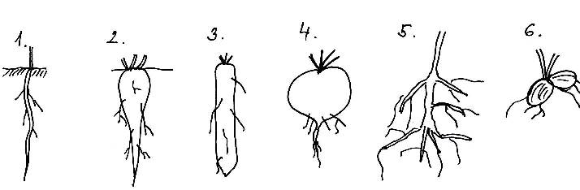
- …..

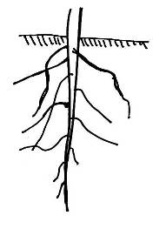
Kořenový systém
je soubor všech kořenů rostliny, rozlišujeme:

1. allorhizie = hlavní kořen + postranní kořeny
- v určité vzdálenosti od vrcholu kořene vyrůstají postranní kořeny, které se dále větví

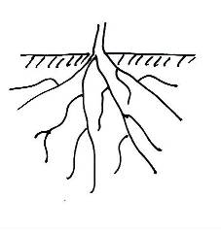
2. homorhizie = svazčitá soustava, která je tvořena stejně tlustými a málo větvenými kořeny, hlavní kořen zaniká a jeho funkci přebírají náhradní kořeny (adventivní)
- jednoděložné rostliny,
- náhradní kořeny mohou vznikat také na stoncích a listech (využití při vegetativním množení)

STAVBA KOŘENE

Podélný řez:

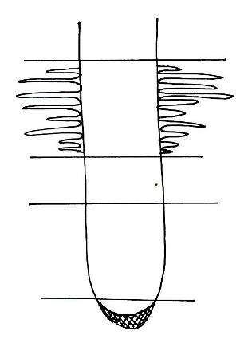
zóna plně diferencovaných pletiv

absorpční zóna – zde přijímá kořen vodné roztoky z půdy, tvoří zde kořenové vlásky – vyrůstají z některých buněk pokožky, které zvětšují absorpční schopnost kořene

prodlužovací zóna – zvětšuje svůj objem a nabírá vodu, oblast intenzivního růstu kořene

dělivá zóna – koncová část kořene s primárním meristémem (dělivým pletivem) chráněným kořenovou čepičkou, tvořena parenchymatickými buňkami, tyto buňky se neustále dělí a zajišťují růst rostliny. V těchto buňkách se nachází statolitický škrob, který zajišťuje pozitivní geotropismus

kořenová čepička = (kalyptra) – tvořena parenchymatickými buňkami, které na povrchu slizovatí a tím se usnadňuje průchod rostlinky substrátem a také se chrání primární meristém

Příčný řez:

- kořenová pokožka (rhizodermis) - na povrchu kořene, jednovrstevná, buňky leží těsně vedle sebe, nevytváří kutikulu a z některých buněk (z jejich vnějších stěn) vyrůstají kořenové vlásky

- pod ní je mnohovrstevná parenchymatická primární kůra (cortex) - vyplňuje prostor mezi pokožkou a středním válcem, je tvořena živými parenchymatickými buňkami s četnými mezibuněčnými prostory, je složená ze tří vrstev :
exodermis - ochranná funkce, jednovrstevná
mezodermis – mnohovrstevná s mezibuněčnými prostorami
endodermis - jednovrstevná, bez mezibuněčných prostor, vnitřní stěny jsou jednostranně ztloustlé a ukládá se v nich korek - Casparyho proužek, ohraničuje střední válec

- pod endodermis je parenchymatické pletivo pericykl = perikambium - jednovrstevné buňky, těsně u sebe, zachovávají si dělivou schopnost a jeho činností vznikají postranní kořeny

- ve středu kořene jsou vodivá pletiva se dření

- radiální cévní svazky kořene se paprsčitě střídají a jsou odděleny kambiem, jehož činností kořen tloustne a původní radiální svazek cévní se mění na kolaterální a prvotní kůra je nahrazena druhotnou kůrou = peridermem

- dřeň – tvoří se uvnitř mezi cévními svazky, především u jednoděložných rostlin, je tvořena parenchymatickými buňkami
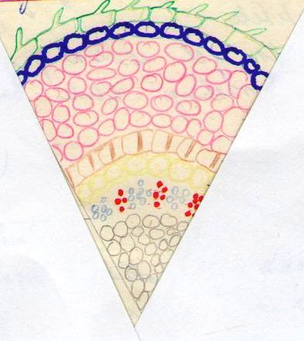
rhizodermis s kořenovými vlásky

exodermis

mezodermis

endodermis s Casparyho proužky
pericykl
radiální cévní svazky
střední válec
dřeň

Příčný řez kořenem – druhotná stavba – primární dřevo se dostává do středu. Primární lýko vystupuje ven. U jednoděložných rostlin se primární stavba kořene zachovává po celý život a nedochází u nich k druhotnému tloustnutí. U dvouděložných a nahosemenných rostlin je primární stavba kořena nahrazena druhotnou stavbou a mohou druhotně tloustnout.

METAMORFÓZY KOŘENE

Kromě základních funkcí (upevňování v substrátu + příjem H₂O s rozpuštěnými min. látkami) vykonávají kořeny někdy i jiné funkce = dochází k přeměnám neboli metamorfózám)

+ shromažďují zásobní látky => kořenové hlízy (jiřiny) – zásobní kořeny

+ s kořenem tloustne i část stonku => bulvy (celer, cukrová řepa) – zásobní
kořeny

+ u cizopasných a polocizopasných rostlin => přísavky (haustoria) pronikající
do pletiv hostitelské rostliny (jmelí)

+ vzdušné kořeny - sají vzdušnou vlhkost a přijímají kyslík (filodendron)

+ příčepivé kořeny k přichycování rostliny k podkladu (břečťan)

+ chůdovité kořeny – upevňují rostliny v sypké půdě (jedle)

+ stahovací = kontraktilní kořeny – během vývoje se zkracují a zatahují
rostlinu hlouběji do půdy (cibule kuchyňská)

+ dýchací kořeny = pneumatofory – vyčnívají nad povrchem půdy (bažinné
rostliny)

Hospodářský význam kořene:

- potravina – kořen obsahuje zásobní látky (mrkev, petržel, celer, křen)
- potravinářský průmysl (řepa cukrová)
- výroba léčiv (lékořice, všehoj ženšenový)
- droga (dříve v širším významu léčivo)
- krmivo hospodářských zvířat (řepa krmná)

Pracovně-výukový list - verze pro studenty:

VEGETATIVNÍ ORGÁNY CÉVNATÝCH ROSTLIN

Zabezpečují život jedince, tzn. výživu, růst a výměnu látek s prostředím. Jsou to:
kořen, stonek, list (anatomie, morfologie, funkce, metamorfózy)

Tělo = vyšších rostlin dělíme na 3 orgány:

1) KOŘEN = radix

Kořen je založen již v zárodečníku semene. Ze semene vyrůstá
(radikula) ze kterého se později vytváří hlavní kořen rostliny.
- zpravidla podzemní orgán
- roste svisle dolů po směru gravitace
- upevňuje rostlinu v substrátu
- čerpá z půdy
- nenese listy, nemá kutikulu ani průduchy
- je heterotrofní – nemá fotosyntetická barviva
- různé funkce:
- byliny – dužnaté kořeny, tloustnou omezeně
- stromy a keře – dřevnaté kořeny

Tvary kořene
= kořen hlavní – může mít různý tvar:
1. nitkovitý = vláskovitý – tenký a dlouhý (u klíčících rostlin)
- válcovitý – po celé délce přibližně stejně tlustý (křen)
- vřetenovitý – protáhlý, postupně se zužuje (mrkev, petržel, většina stromů
- řepovitý = kulovitý – krátký, dole náhle zúžený (řepa)
- větevnatý (slez)
- hlíznatý
- srdčitý – zkrácený a ztloustlý (buk)
- …..

Kořenový systém
je soubor všech kořenů rostliny, rozlišujeme:

1. allorhizie = hlavní kořen + postranní kořeny
- v určité vzdálenosti od vrcholu kořene vyrůstají postranní kořeny, které se dále větví

2. homorhizie = svazčitá soustava, která je tvořena stejně tlustými a málo větvenými kořeny, hlavní kořen zaniká a jeho funkci přebírají náhradní kořeny (adventivní)
- jednoděložné rostliny,
- náhradní kořeny mohou vznikat také na stoncích a listech (využití při vegetativním množení)

STAVBA KOŘENE

Podélný řez kořenem

zóna plně diferencovaných pletiv

absorpční zóna – zde přijímá kořen vodné roztoky z půdy, tvoří zde kořenové vlásky – vyrůstají z některých buněk pokožky, které zvětšují absorpční schopnost kořene

prodlužovací zóna – zvětšuje svůj objem a nabírá vodu, oblast intenzivního růstu kořene

dělivá zóna – koncová část kořene s primárním meristémem (dělivým pletivem) chráněným kořenovou čepičkou, tvořena parenchymatickými buňkami, tyto buňky se neustále dělí a zajišťují růst rostliny. V těchto buňkách se nachází statolitický škrob, který zajišťuje pozitivní geotropismus

kořenová čepička = (kalyptra) – tvořena parenchymatickými buňkami, které mají na povrchu slizovitý obal, který usnadňuje průchod rostlinky substrátem a chrání primární meristém

Příčný řez kořenem

- kořenová pokožka (rhizodermis) - na povrchu kořene, jednovrstevná, buňky leží vedle těsně vedle sebe, nevytváří kutikulu a z některých buněk (z jejich vnějších stěn) vyrůstají kořenové vlásky

- pod ní je mnohovrstevná parenchymatická primární kůra (cortex) - vyplňuje prostor mezi pokožkou a středním válcem, je tvořena živými parenchymatickými buňkami s četnými mezibuněčnými prostory, je složená ze tří vrstev :
exodermis - ochranná funkce, jednovrstevná
mezodermis – mnohovrstevná s mezibuněčnými prostorami
endodermis - jednovrstevná, bez mezibuněčných prostor, vnitřní stěny jsou jednostranně ztloustlé a ukládá se v nich korek - Casparyho proužek, ohraničuje střední válec

- pod endodermis je parenchymatické pletivo pericykl = perikambium - jednovrstevné buňky, těsně u sebe, zachovávají si dělivou schopnost a jeho činností vznikají postranní kořeny

- ve středu kořene jsou vodivá pletiva se dření

- radiální cévní svazky kořene se paprsčitě střídají a jsou odděleny kambiem, jehož činností kořen tloustne a původní radiální svazek cévní se mění na kolaterální a prvotní kůra je nahrazena druhotnou kůrou = peridermem

- dřeň – tvoří se uvnitř mezi cévními svazky, především u jednoděložných rostlin

Příčný řez kořenem – druhotná stavba – primární dřevo se dostává do středu. Primární lýko vystupuje ven. U jednoděložných rostlin se primární stavba kořene zachovává po celý život a nedochází u nich k druhotnému tloustnutí. U dvouděložných a nahosemenných rostlin je primární stavba kořena nahrazena druhotnou stavbou a mohou druhotně tloustnout.

METAMORFÓZY KOŘENE

Kromě základních funkcí (upevňování v substrátu + příjem H₂O s rozpuštěnými min. látkami) vykonávají kořeny někdy i jiné funkce = dochází k přeměnám neboli metamorfózám)

+ shromažďují zásobní látky => kořenové hlízy – zásobní kořeny

+ s kořenem tloustne i část stonku => bulvy – zásobní kořeny

+ u cizopasných a polocizopasných rostlin => přísavky (haustoria) pronikající
do pletiv hostitelské rostliny

+ vzdušné kořeny - sají vzdušnou vlhkost a přijímají kyslík

+ příčepivé kořeny k přichycování rostliny k podkladu

+ chůdovité kořeny – upevňují rostliny v sypké půdě (jedle)

+ stahovací = kontraktilní kořeny – během vývoje se zkracují a zatahují
rostlinu hlouběji do půdy

+ dýchací kořeny = pneumatofory – vyčnívají nad povrchem půdy (bažinné
rostliny)

Hospodářský význam kořene

- – kořen obsahuje zásobní látky (mrkev, petržel, celer, křen)
- průmysl (řepa cukrová)

- (lékořice, všehoj ženšenový)

- droga (dříve v širším významu léčivo)
  - (řepa krmná)
Zdroje:

KUBÁT, Karel a kol. Botanika. 1. vyd. Praha: Scientia, 1998, 231 s., ISBN 80-718-3053-4.

JELÍNEK, Jan a Vladimír ZICHÁČEK. Biologie pro gymnázia: (teoretická a praktická část). 7. aktualiz. vyd. Olomouc: Nakladatelství Olomouc, 2004, 573 s., barevné přílohy. ISBN 80-718-2177-2.

ROSYPAL, Stanislav. Nový přehled biologie. 1. vyd. Praha: Scientia, 2003, 797 s., ISBN 80-718-3268-5.

